1 10. | Typografische Feinheiten
Kursziel | Sie verstehen es, Ihre Memoiren typografisch zu verbessern und damit einen professionellen Eindruck zu erzielen.

Jeder Buchstabe ist eine Zahl
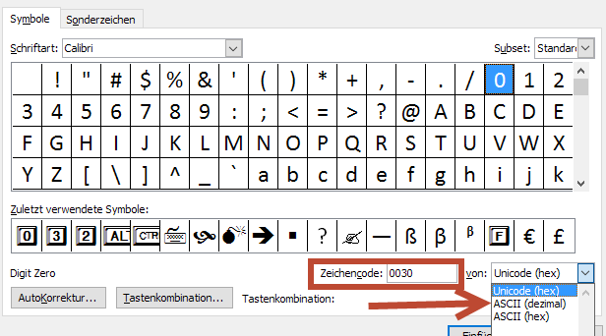 | In der Zeichentabelle (über Einfügen > Symbol > Weitere Symbole) kann die Zeichentabelle angezeigt werden. Der Zeichencode kann als ASCII dezimal oder als Unicode angezeigt werden.

Ascii-Code dezimal
Jeder Buchstabe ist als vierstellige Zahl im Computer hinterlegt. Sie können den Buchstaben normal über die Tastatur eingeben. Nicht auf der Tastatur eintippbare Zeichen können über diese vierstellige Zahl eingegeben werden. Tippen Sie bei gedrückter Alt.Taste auf der Zahlentastatur den Code ein, voilà.
Alt gedrückt halten, auf Nummerntastatur 0223 = ß

Unicode
In der Zeichentabelle wird manchmal der Unicode angezeigt, diesen können Sie wie folgt eingegeben werden. Tippen Sie den 4-stelligen Code ein, z.B. 00D8 und drücken Sie anschliessend Alt+C.
oder 00DFAlt+C = ß

Verarmung durch die Schreibmaschine
Auf der Schreibmaschine werden einzelne Zeichen für verschiedene Zwecke verwendet. Das Verwenden des falschen Zeichens kann zu Fehler führen, das kleine L darf nicht als Ziffer 1, der Buchstabe O darf nicht als Ziffer 0 verwendet werden. Einige andere Zeichen müssen aber durch den Leser interpretiert werden.

Trennen oder Denken ?
Diese -- Taste wird für verschiedene Zwecke eingesetzt. Dabei hat der Strich je nach Bedeutung eine unterschiedliche Bedeutung. Striche werden in der Regel falsch gesetzt, oft wird lediglich ein normaler Bindestrich verwendet. Gute Typografie nutzt verschiedene Längen von Strichen.

Bindestrich: Er trennt Wortteile voneinander, setzt Wörter zusammen. Beispiel: Winterthur-Töss, Widmer-Schlumpf.

Bedingter Trennstrich: Er zeigt dem Programm an, an welcher Stelle das Wort getrennt werden darf. Er wird im Normalfall nicht angezeigt und verhindert falsche Trennungen wie z.B. Herisau (richtig ist Heris-au, es ist die Au von Bauer Heri) oder unschöne Trennungen wie Stiefel-tern, bein- halten, Fahrerlaubnis, Nonnenklo-ster, Du-schlampe, Blumento-pferde
Eingabe mit [Ctrl]+[ - ].

Geschützter Trennstrich. Dieser wird nie getrennt. Beispiele: 25-Jahr-Jubiläum
Eingabe: [Ctrl]+[Shift ]+[ - ]. Alternativ kann Nummer 2011Alt-C eingegeben werden. ߛ

Gedankenstrich
Den Gedankenstrick gibt es in zwei Längen. einerseits der lange Geviert- (m-dash) und der kürzere Halbgeviertstrich (n-dash). Ein Geviert ist ein Quadrat, das so breit wie hoch ist.
Halbgeviertstrich: Eingabe mit [Ctrl]+ auf Zifferntastatur [ - ] oder Alt+0150.
Geviertstrich: Eingabe mit [Ctrl]+[Alt]+ auf Zifferntastatur [ - ] oder Alt+ 0151.

Streckenstrich: Dafür wird der Halbgeviertstrich verwendet. Vor und nach dem Gedankenstrich steht in der Regel kein Leerzeichen. Beispiel: Winterthur–Zürich
Eingabe mit [Ctrl]+ auf Zifferntastatur [ - ].

Bis-Strich: Der Gedankenstrich wird als Begriffszeichen für die Präposition «bis» verwendet. Vor
und nach dem Strich steht kein Leerzeichen. Beispiel: die Jahre 1914–1918, 17–18 Uhr-

Minuszeichen. Bei Temperaturangaben steht das Minuszeichen ohne Leerzeichen direkt vor der Zahl. In mathematischen Operationen steht vor und nach dem Minuszeichen ein Leerzeichen. Beispiele: –12 Grad, 4x – 3y – 5z.

Gedankenstrich: Aus ästhetischen Gründen wird der Halbgeviertstrich dem Geviertstrich vorgezogen. Vor und nach einem Gedankenstrich steht je ein Leerzeichen. Das Leerzeichen nach dem Gedankenstrich entfällt, wenn ein Satzzeichen — zum Beispiel ein Komma — folgt. Im Englischen wird der Geviertstrich—jedoch ohne Leerzeichen—verwendet.

Was leer ist, ist nicht immer leer.
Das Leerzeichen (auch Wortzwischenraum oder Leerschlag genannt) spielt eine entscheidende Rolle bei der Abgrenzung von Wörtern und Zeichen in Texten.

Normales Leerzeichen: Es wird über die Leertaste eingegeben und der übliche Wortabstand.

Der Festabstand (auch geschütztes Leerzeichen genannt) ist ein fester Zwischenraum zwischen Schriftzeichen. Er verhindert, dass Zusammengehöriges beim Zeilensprung auseinandergerissen wird. Beispiele: 20 km, St. Gallen, de Weck, 1. Januar
Eingabe: [Ctrl]+[Shift ]+[ Leertaste ].
Enger Festabstand: Der Wortabstand kann in Einzelfälle verengt werden. Dies besonders nach Abkürzungspunkten, da der Leerraum oberhalb des Punktes optisch den Wortabstand vergrössert. Verwendung in z. B., Dr. Brunner, U. A. w. g. das erfolgt über die Kombination 200A Alt+C

Typografische Anführungszeichen
Aufgrund der eingeschränkten Schreibmaschine haben viele die richtige Anwendung der Anführungszeichen „ und Schlusszeichen “ verlernt
Wählen Sie in Datei > Optionen > Dokumentprüfung > AutoKorrektur-Optionen.  Aktivieren oder deaktivieren Sie unter Ersetzen das Kontrollkästchen Gerade Anführungszeichen durch typografische Anführungszeichen. | 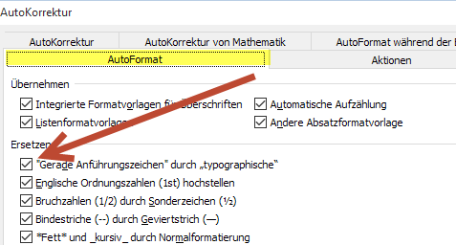
Diese sind speziell bei Interpunktionen schwer lesbar. Daher werden vorwiegend in gedruckten Texten die «Guillemets» verwendet. In der Schweiz werden Sie «», in Deutschland werden sie »« verwendet
Guillemets:
Eingabe Anführung über Alt+0174
Eingabe Schluss über Alt+0175

Anführungszeichen:
Eingabe Anführungszeichen über ALT+0132
Eingabe Schlusszeichen über ALT+0147

Apostroph
Der Apostroph wird in der Regel für das Weglassen von Buchstaben (jetzt geht’s los, don’t, W’thur-Töss) oder für das Genitiv-s in Eigennamen (Andrea’s Haus). Der richtige Apostroph hat die Form einer 9 (mit gefüllter Punze.
Verwenden Sie im Normalfall dazu den Apostroph ’ auf der Tastatur und keines falls den Akut ´ oder den Gravis ` .
Korrekte Eingabe über Alt+0146
’ | ' | ´ | `
Apostroph Alt+0146 | ab Tastatur | Akut | Gravis

Auslassungspunkte …
Auslassungspunkte zeigen an, dass in einem Text Teile ausgelassen worden sind, zum Beispiel dass ein Zitat nur in verkürzter Form wiedergegeben wird. Es lohnt sich …, die Kurse zu besuchen.
Es sollten nicht 3 Punkte verwendet werden sondern das Spezialzeichen …
[Ctrl+[Alt]+[ . ].

Umlaute
Umlaute in Grossbuchstaben werden als Ä, Ö und Ü geschrieben und nicht als Ae, Oe, Ue.
Beispiele: Äusserung, Ölwehr, Überflug
Ausgenommen sind Eigennamen mit althergebrachter Schreibung. Beispiele: Aesch, Oerlikon, Uesslingen, Oehrli, Aeberhard
Eingabe: Drücken der [Caps-Lock]-Taste, dann ä, ö oder ü eingeben, dann [Caps-Lock]-Taste erneut drücken
oder Drücken der Trema-Taste ¨ (es passiert nichts Sichtbares) dann A, O oder U eingeben.

Schriften
Das Schriftartenfenster kann am schnellsten mit [CTRL]+[ D ] geöffnet werden, klicken Sie dann den Reiter Erweitert.
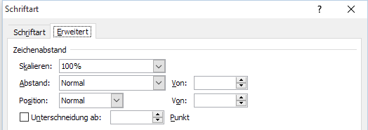

Zeichenabstand

Skalieren
Damit kann die Schrift proportional verschmälert oder verbreitert werden. Dabei wird nur die Breite – nicht aber die Höhe verändert MMM MMM. Beispielsweise damit eine lange Adresse ins Fenster passt. Der Charakter der Schrift wird jedoch verändert. Wir auch für das Einbringen oder Austreiben im Blocksatz verwendet (Vermeidung von unschönen Trennungen.
Damit kann die Schrift proportional verändert werden. | Damit kann die Schrift proportional verändert werden.
Auf 90 % verkleinert | Grösse von 11 auf 10 verkleinert

Laufweite / Abstand
Dient zur Auszeichnung innerhalb eines Textes oder als typografischer Effekt,
Spationnieren / Spatiieren (Erweitert 1 Pt.)  Sperren (Erweitert 10 Pt.)  Unterschneiden (Schmal 1 Pt.) | Damit kann die Laufweite der Schrift verändert werden.

Position
Über die Position kann die Höhe des Buchstabens angepasst werden (Superieurs, Inferieurs). Speziell für Formeln aber auch für typografische Effekte.
Artikel 2bis Luftballon | B12A16. CaCo3
Höherstellen | Tieferstellen

Unterschneidung /Kerning
Einzelne Buchstabenkombinationen (speziell in Versalien) können zu unausgeglichenem Schriftbild (oder gar Löchern) bilden. Mit dem Unterschneiden kann das Problem reduziert werden.
ALT | ALT
Unterschnitten | Normal

Open Type Features
Open Type (.OTF) ist technisch gesehen eine Erweiterung des TrueType-Formates (.TTF), um spezielle typographische Funktionen wie Ligaturen, Schwungbuchstaben, Symbole, Währungszeichen und verschiedenste Ziffernsets zu ermöglichen. Dabei ist zu beachten, dass nicht alle Schriftarten diese Möglichkeiten unterstützen.
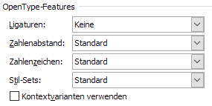

Ligaturen
Ligaturen sind Buchstabenkombinationen und vermeiden optische Lücken innerhalb des Wortes. Sie kommen speziell in Serifenschriften zur Geltung.
 | ﬀ ﬁ ﬂ ﬃ ﬄ  Biberﬂaden, Kauﬂeute | ff fi fl ffi ffl  Biberfladen, Kaufleute
 | Mit Ligaturen | Ohne Ligaturen (zusammengesetzte Wörter)
Die Ligaturen können auch als Sonderzeichen eingegeben werden, sie sind dann jeweils 1 und nicht 2 oder 3 Zeichen.
ﬀ = FB00+AltC, ﬁ = FB01+AltC, ﬂ = FB02+AltC, ﬃ= FB03+AltC, ﬄ = FB04+Alt0043

Zahlenabstand
Zahlen können eine unterschiedliche Breite haben,. so ist die Ziffer 1 in der Regel schmäler als die 0. Je nach dem Zusammenhang kann der Zahlenabstand bei gewissen Schriften ausgewählt werden.
1111116  2000016 | 1111116  2000016 | 1111116  2000016
Standard (Voreinstellung) | Proportional | Tabellarisch

Zahlenzeichen
nach dem Zusammenhang kann der Zahlenabstand bei gewissen Schriften ausgewählt werden. Mediävalziffern passen gut in einen Prosatext, da sie sich dem normalen Schriftbild anpassen. Für Tabellen sind die normalen Ziffern vorzuziehen-
0123456789 | 0123456789 | 0123456789
Standard (Voreinstellung) | ohne Ober/Unterlängen | Mediäval

Style-Sets
Einzelnen Schriftarten sind in verschiedene Schriftsets gestaltet worden. So können diese mit Zierbuchstaben usw. verändert werden. Als Beispiel dient die Schriftart Gabriola.
Styleset Office Word | Styleset Office Word | Styleset OfficeWord
Styleset Standard | Styleset 2 | Styleset 7

Kontextvarianten verwenden
Kontextvarianten sind Ligaturen, die in Abhängigkeit von dem das Zeichen umgebenden Buchstaben (dem Kontext) auf einzelne Zeichen angewendet werden. Diese Funktion ermöglicht Austausch von Zeichen je nachdem, mit welchen Zeichen sie im jeweiligen Wort zusammentreffen. Schreibschriften können nur über diese Funktion sauber funktionieren.
Es wird schwer | Es wird schwer
Ohne Kontextvariante | Mit Kontextvariante

Weitere Layoutoptionen
Über Datei > Optionen > Erweitert finden Sie ganz unten die Schaltfläche Layoutoptionen. Wenn Sie diese öffnen, erhalten Sie viele verschiedene Auswahlmöglichkeiten. Zum Beispiel das Ein. oder Ausschalten der Open Type-Features.
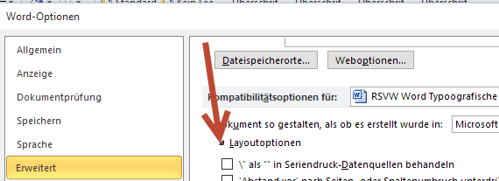

Sonderzeichen
Darstellung auf dem Bildschirm. An- oder Abschalten mit dieser Schaltfläche.
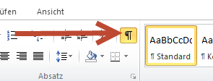
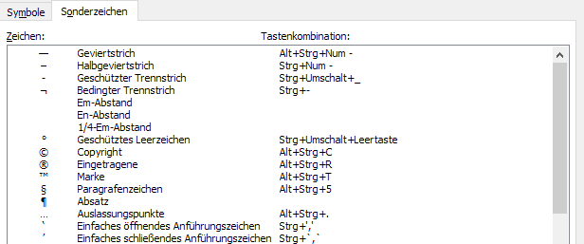

Wortabstände
Variabler Abstand |  | Fester Abstand
2002Alt+C normal | M M M M | 2004Alt+C n-Abstand | M M M M
2003Alt+C m-Abstand | M M M M | 202FAlt+C enger Abstand | M M M M
2005Alt+C enger Abstand | M M M M | 200AAlt+C enger Abstand | M M M M

